**圆的周长和圆的面积的应用**

一、填空。(每空2分，共32分)

1．一个圆的直径是6厘米，那么这个圆的半径为(　　)厘米，周长是(　　)厘米，面积是(　　)平方厘米。

2．小华把圆规的两脚间距离定为2厘米，他画出的这个圆的直径是(　　)厘米，面积是(　　)平方厘米。

3．两个圆的半径比是2 ∶3，它们的直径比是(　　)，周长比是(　　)，面积比是(　　)。

4．一个钟表的秒针长10厘米，经过半分钟它扫过的面积是(　　)平方厘米。

5．大圆半径是2分米，小圆半径是1分米，小圆面积是大圆面积的(　　)。

6．有一个圆形鱼池，直径是10米，如果绕它周围走一圈，要走(　　)米。

7．用一根长12.56厘米的铁丝围成一个圆，这个圆的面积是(　　)平方厘米。

8．一堆沙子，底面为圆形，底面半径是1米，那么它的底面直径是(　　)米，沙子的占地面积是(　　)平方米。

9．在长是8厘米，宽是6厘米的长方形内画一个最大的圆，这个圆的半径是(　　)厘米，面积是(　　)平方厘米。

二、判断。(对的打“√”，错的打“×”)(每题2分，共10分)

1．圆的周长是6.28分米，那么半圆形的周长是3.14分米。(　　)

2．小圆的圆周率比大圆的小。 (　　)

3．两个圆的半径相等，它们的面积一定相等。 (　　)

4．圆的半径是2分米，它的周长和面积相等。 (　　)

5．甲圆的半径等于乙圆的直径，甲乙两个圆的面积比是4 ∶1。(　　)

三、选择。(将正确答案的字母填在括号里)(每题2分，共10分)

1．一个半圆形，半径是*r*，它的周长是(　　)。

A．π*r*　　 B．π*r*＋2*r*　　 C．π*r*＋*r*

2．在同一个钟面上，分针和时针走过的轨迹都是一个圆，这两个圆(　　)。

A．周长相等 B．面积相等 C．周长和面积都不相等

3．一个垃圾桶的底面是圆形，它的直径是40厘米，底面周长是(　　)厘米。

A．50.24 B．78.5 C．125.6

4．一个圆的半径由3厘米增加到4厘米，圆的面积增加(　　)平方厘米。

A．3.14 B．21.98 C．28.26

5．如果圆的半径扩大为原来的2倍，那么它的面积扩大为原来的(　　)倍。

A．2 B．4 C．6

四、算一算。(共24分)

1．计算下列图形的周长。(12分)

(1)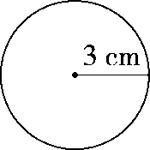

(2)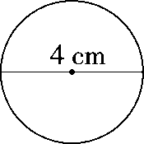

(3)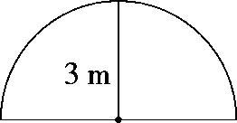

2．计算下列各图形阴影部分的面积。(单位：厘米)(12分)

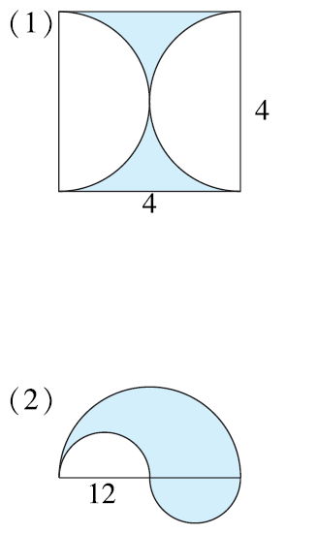

五、解决问题。(共24分)

1．北寨小学的圆形操场的半径是35米，强强绕着操场跑了4圈，强强一共跑了多少米？(6分)

2．北寨村的圆形养鱼池的半径是10米，如果每平方米投放12尾鱼苗，那么这个养鱼池能投放多少尾鱼苗？(6分)

3．杏花沟生态公园草坪的自动喷洒机喷洒的射程是6米，这种喷洒机的喷洒面积是多少平方米？(6分)

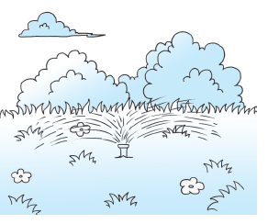

4．小明家买了一张圆形餐桌，桌面外沿用橡胶条包起来，橡胶条正好用去了3.768米，这个圆形餐桌的面积是多少平方米？(6分)

**答案**

一、1.3　18.84　28.26　2.4　12.56

3．2 ∶3　2 ∶3　4 ∶9　4.157　5.

6．31.4　7.12.56　8.2　3.14　9.3　28.26

二、1.×　2.×　3.√　4.×　5.√

三、1.B　2.C　3.C　4.B　5.B

四、1.(1)3.14×(3×2)＝18.84(cm)

(2)3.14×4＝12.56(cm)

(3)3×2＝6(m)　3.14×6÷2＋6＝15.42(m)

2．(1)4×4＝16(平方厘米)　4÷2＝2(厘米)

3．14×22＝12.56(平方厘米)

16－12.56＝3.44(平方厘米)

(2)3.14×122÷2＝226.08(平方厘米)

五、1.3.14×(35×2)×4＝879.2(米) 答：强强一共跑了879.2米。

2．3.14×102×12＝3768(尾)

答：这个养鱼池能投放3768尾鱼苗。

3．3.14×62＝113.04(平方米)

答：这种喷洒机的喷洒面积是113.04平方米。

4．3.768÷3.14÷2＝0.6(米)

3.14× 0.62＝1.1304(平方米)

答：这个圆形餐桌的面积是1.1304平方米。